3 декабря Международный День Инвалидов
Большинство из нас не знают о существовании Международного дня инвалидов. Как правило, люди обращают внимание на слабых, только когда с ними случается беда.
13 интересных фактов об этом дне, которые помогут взглянуть на ситуацию с другой точки зрения и узнать чуть больше о проблемах инвалидов.

Когда в мире поздравляют инвалидов?
Международный день инвалидов отмечают 3 декабря более двадцати лет. Это день, когда нужно вспомнить обо всех людях, имеющих ограниченные возможности.

Трудности инвалидов
Большинство инвалидов ежедневно сталкиваются с дискриминацией.
В современном динамичном мире порой бывает непросто даже здоровым людям. Вынужденное существование в жизни общества, ориентированного на возможности людей с неограниченными способностями, зачастую создает множество трудностей. Отказ в получении образования, физические барьеры в среде обитания и многие другие ограничения приводят к тому, что инвалиды чувствуют себя более ущемленными в своих правах.
Однако в такой ситуации общество теряет потенциал инвалидов, обедняя таким образом все человечество.

Предпосылки появления Дня Инвалидов
Во второй половине ХХ века отношение к инвалидам и переосмысливается. Возникает потребность в переосмыслении системы ценностей, рассмотрении проблемы в обществе.
- В 1971 году Генеральной Ассамблеей ООН была принята Декларация о правах людей с ограниченными умственными способностями.
- В 1975 году была принята Декларация о правах инвалидов. В ней были установлены нормы обеспечения равных условий и доступа к обслуживанию.
- А в 1981 году прошел Международный год инвалидов.
- В итоге, в период с 1983 по 1992 годы принимаются Стандартные правила об обеспечении равных возможностей.

Утверждение дня инвалидов
В октябре 1992 года ГА ООН был утвержден Международный день инвалидов. Государства, являющиеся членами ООН, должны были ежегодно 3 декабря организовывать мероприятия в целях интеграции инвалидов в общественную жизнь.
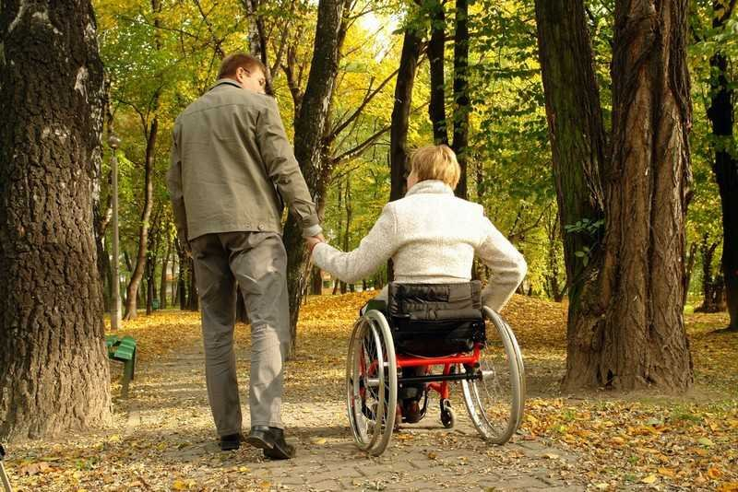

С какой целью создан этот день?
Цель – привлечь внимание к проблемам инвалидов. Уделить внимание их социализации, чтобы они общались не только с родными, но и чаще находились в обществе: учились, работали, передвигались по городу без посторонней помощи.

Мировая статистика
Численность инвалидов растет с каждым годом. Это связано с тем, что население стремительно «стареет», а пожилые люди особенно подвержены различным болезням.
По статистике ВОЗ, в мире более 1 миллиарда человек имеют инвалидность, из которых почти 100 миллионов дети.
Численность инвалидов, проживающих в России, составляет около 13 миллионов, большая часть из них – пенсионеры. Из 2,5 миллионов трудоспособных работают всего лишь 800 тысяч человек.
Эта статистика подтверждает, что люди с ограниченными возможностями сталкиваются с проблемами трудоустройства.

«Доступная среда»
в 2011 году в России была запущена пятилетняя программа «Доступная среда». Цель программы – интеграция инвалидов в общество, создание условий для свободного доступа к основным объектам жизнедеятельности, усовершенствование механизмов сферы реабилитации.
За этот период созданы и оборудованы дополнительные рабочие места для нескольких десятков тысяч инвалидов.

Достижения в спорте
Параолимпийцы – это яркий пример того, что инвалидность не может помешать человеку идти к своей цели. Множество медалей, полученных в жесточайшей борьбе, говорит о том, что не нужно отчаиваться, если в жизни происходит трагедия.
Биографии Олеси Владыкиной, Альберта Бакаева, Андрея Лебединского и многих других российских спортсменов помогут обрести смысл и воспитать силу воли.
В этот день по традиции проводится конференции по улучшению уровня жизни инвалидов, концерты для поднятия духа и торжественная речь, в которой оратор старается приободрить и поддержать.
В школах проходят внеклассные мероприятия, чтобы научить детей относиться к инвалидам с уважением и теплотой. Праздник — не только для инвалидов и их близких, присоединиться могут все, кто небезразличен к проблемам, затрагивающим людей с ограниченными возможностями.
К сожалению, Россия не может гордиться своими достижениями в поддержке инвалидов. Между европейскими странами и нашей родиной лежит огромная пропасть. Лестницы не оборудованы платформами для спуска. В дверные проемы не проходят инвалидные коляски. А модели колясок – это самые настоящие ископаемые. Самое большое достижение – это места для инвалидов на парковке.
Остается надеяться, что праздник поможет ускорить процесс по созданию достойной жизни людям, нуждающимся в преобразованиях.
В праздник день инвалидов появляется возможность проявить свои лучшие качества и внести небольшой вклад, чтобы немного облегчить тяготы жизни людей с ограниченными возможностями.
Ведь оказаться на их месте может любой из нас.

